sñNombre.-

***Deberás copiar las pantallas de ejecución que verifiquen la realización de los ejercicios.***

***Antes de comenzar GUARDA este fichero con tu nombre apellidos.***

**3.- Conexiones ODBC (1 Puntos)**

**3.1.-** Configura tu sistema para que desde el ordenador anfitrión conectes OpenOffice/LibreOffice (o Access) al servidor de Oracle que está en la máquina virtual. Crea una conexión que permita leer de la BD 'ORCL' la tabla 'EMP' del usuario Scott.**.**

**Copia aquí el resultado que obtengas en la pantalla.**

**Entramos en panel de control/Herramientas Administrativas/Origenes de datos OBDC**

**Y creamos la conexion seleccionando los drivers Oracle**

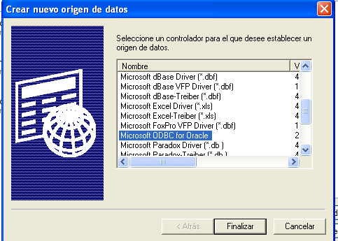

**Intraducimos los datos del servidor y del usuario.**

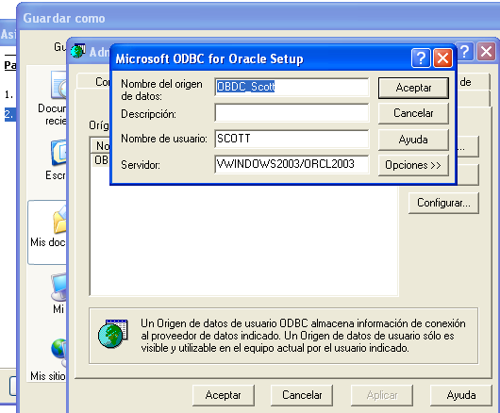

**Y ya la tendremos**

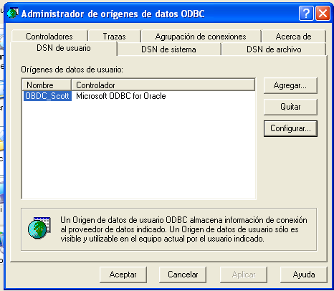

**Posteriormente no iremos a Openoffice y creamos la base de datos.**

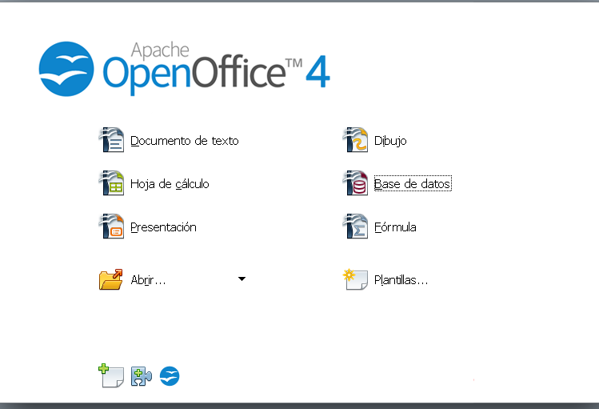

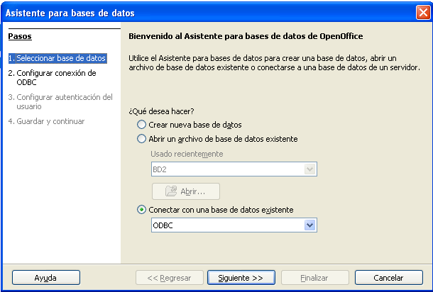

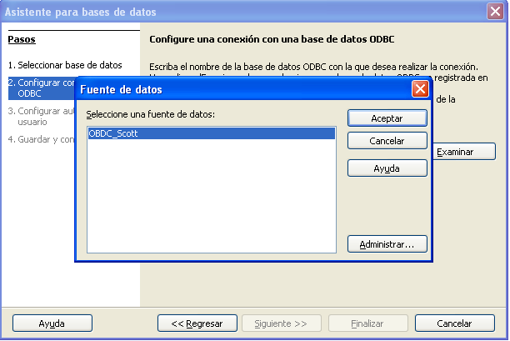

**Despues de solicitarnos el usuario y la contraseña de Scott guardamos para poder acceder.**

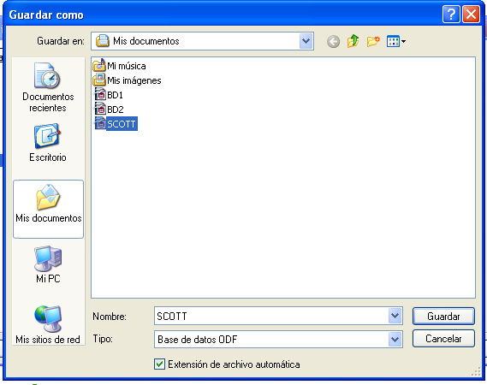

**3.2.-** Haz una consulta que visualice los empleados de esta tabla cuyo apellido comience por la letra A.

**Copia las pantallas que muestren la conexión y el resultado de la consulta.**

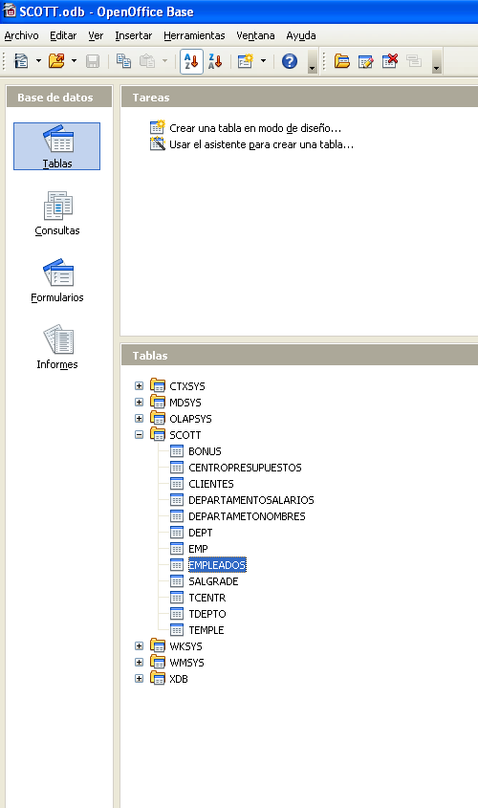

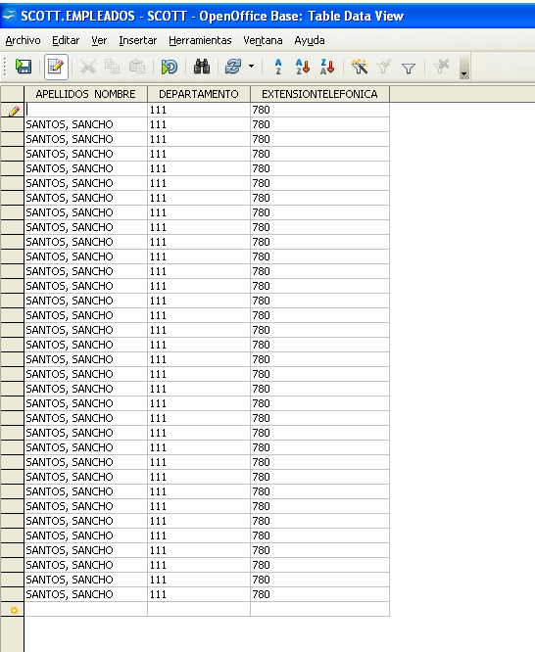

**No se por que razon solo aparece esta tabla.**

**EJERCICIOS DE POSTGRES 5 Puntos**

**4.- INTRODUCCIÓN:**

**Tenemos una base de datos llamada UNILAN para la gestión interna de nuestra empresa.**

La empresa en la que nos hallamos se estructura en tres departamentos:

1. ***Oficina*** que incluye contabilidad y gestión.
2. ***Ventas*** que agrupa al director comercial y a los vendedores.
3. ***Servicios*** que incluye a los técnicos de mantenimiento y a los de Desarrollo.Queremos crear un rol de usuarios para cada departamento y asignar a cada uno de los departamentos los usuarios adecuados sabiendo que;

* MariaJesús y Oscar pertenecen a contabilidad.
* Vicente pertenece a gestión y es el director del departamento Oficina.
* Paco es el director de ventas y tiene como vendedores a Rubén y a Luís.
* El departamento de servicios lo dirige Daniel y tiene como técnicos de mantenimiento a Fernando y a Toni y como técnicos de desarrollo a Raúl y a Julio.

**4.1.-** ROLES Y PERMISOS

En principio no queremos que utilicen contraseñas, solo el nombre de usuario.

1. (0,5) Crea **con el mínimo número de órdenes posible** los roles adecuados para los usuarios y departamentos:
2. (0,5) A continuación escribiremos las órdenes para modificar el rol de grupo llamado Oficina de modo que sus usuarios puedan crear nuevos usuarios.

Le pondremos contraseña a los usuarios del departamento Oficina con el mismo del departamento.Indica desde qué usuario ejecutas las órdenes.

1. (0,5) El usuario Oscar quiere crear la tabla ***colaboradores*** para registrar a todos los trabajadores de la empresa.

Escribe la orden para crear la tabla con los campos nombre,apellidos,dni(clave principal) y a continuación dale permiso de inserción y actualización a todos los usuarios del departamento Oficina.Indica en cada orden desde qué usuario la realizas.

**4.2.-** ROLES Y PERMISOS cont.

(0,5) Queremos crear un grupo llamado Contabilidad que pertenezca al rol de grupo Oficina. Escribe la orden que lo hace:

(0,5) Disponemos de la tabla Facturas que solo pueden visualizar y pueden insertar los usuarios de contabilidad. Escribe la orden que lo permitirá a los usuarios de este grupo.

(0,5) Queremos permitir a los directores de departamento introducir facturas (insertar) y modificarlas. Crea un grupo para ellos llamado ***Jefes*** y otórgales estos permisos.Indica desde qué usuario puedes realizarlo que no sea DBA (superusuario).

**5.-** Conectividad y Métodos de autenticación. (1)

Queremos conectar desde los distintos usuarios de la empresa a la base de datos.

El servidor tiene la dirección IP 192.168.3.254 y sabemos que el departamento Oficina tiene las direcciones IP en el rango 192.168.1.xx. El departamento Ventas tiene las direcciones 192.168.2.xx y el departamento de Servicios las direcciones 192.168.3.xx

* Indica qué fichero debemos modificar para la conexión y en qué equipo debemos hacerlo.

**pg_hba.conf**

Indica a continuación los parámetros que pondremos en este fichero para:

* Que los usuarios del departamento Oficina puedan conectar sin contraseña:
* Que los usuarios de Ventas puedan conectar pero siempre con contraseña encriptada.
* Que el usuario Oscar siempre pueda conectar a todas las bases de datos con su contraseña.

6.- Indica las consecuencias que producen las siguienes configuraciones en el fichero de autenticación de usuarios: (1 p)

**local ALL ALL reject**

**HOST ALL ALL 0.0.0.0 0.0.0.0 reject**

**local ALL ALL trust**

**HOST ALL ALL 0.0.0.0 0.0.0.0 reject**

**local ALL ALL trust**

**HOST ALL ALL 127.0.0.1/32 trust**

**HOST ALL ALL 0.0.0.0 0.0.0.0 reject**

**host General ALL 0.0.0.0 0.0.0.0 trust**